Чёваш Республики  Вёрнар муниципаллё округ.н  администраций.  ЙЫШЁНУ  19.06.2023 =? № 811  Вёрнар поселок. | 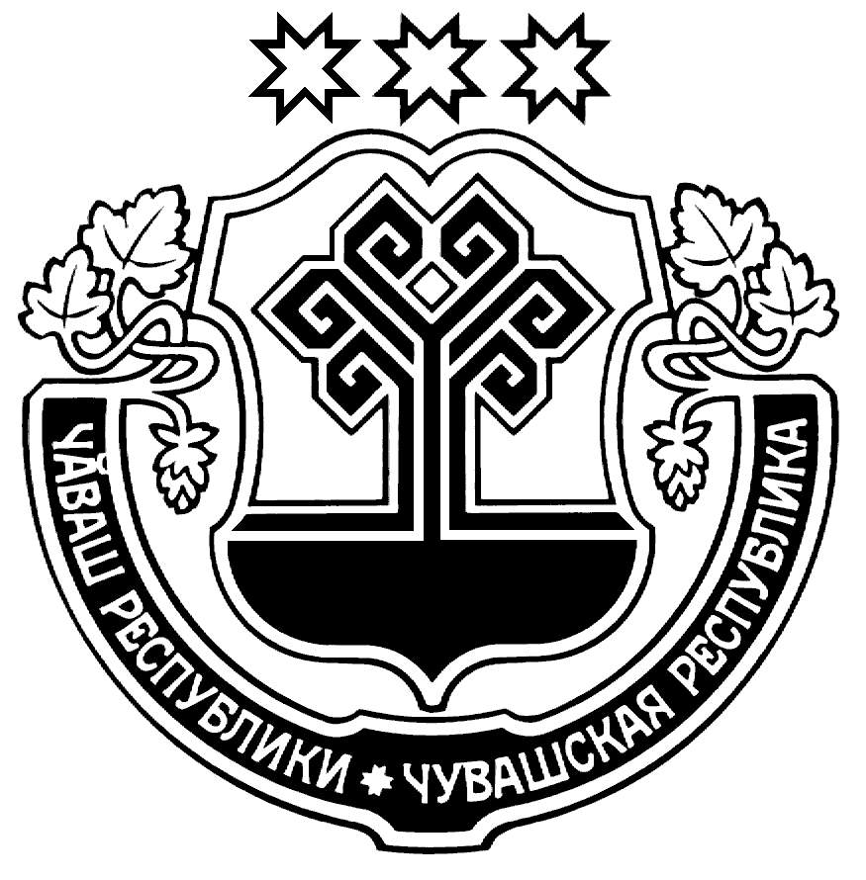 | Чувашская Республика  Администрация  Вурнарского муниципального округа  ПОСТАНОВЛЕНИЕ  ________ 2023 г. № ______  п. Вурнары
Об утверждении Перечня земельных
участков, предназначенных для предоставления
многодетным семьям в собственность бесплатно

В целях реализации статьи 4 Закона Чувашской Республики от 01.04.2011 № 10 «О предоставлении земельных участков многодетным семьям в Чувашской Республике» и на основании Порядка предоставления в собственность бесплатно многодетным семьям земельных участков, находящихся в муниципальной собственности Вурнарского муниципального округа Чувашской Республики, утвержденного решением Собрания депутатов Вурнарского муниципального округа Чувашской Республики от 24.01.2023 № 9/6, администрация Вурнарского муниципального округа Чувашской Республики п о с т а н о в л я е т:
утвердить Перечень земельных участков, предназначенных для предоставления многодетным семьям в собственность бесплатно согласно приложению к настоящему постановлению.

Глава муниципального района А. В. Тихонов

М. А. Трофимова

Приложение

Утвержден
постановлением
администрации Вурнарского
муниципального округа
Чувашской Республики
от 19.06.2023 № 811

П Е Р Е Ч Е Н Ь
земельных участков, предназначенных для предоставления многодетным семьям
в собственность бесплатно

№  п/п | Адрес | Кадастровый номер | Площадь,  кв.м. | Вид разрешенного использования
 | Чувашская Республика, Вурнарский район, пгт. Вурнары, ул. Дачная | 21:09:280107:639 | 1302 | ИЖС

